HACETTEPE ÜNİVERSİTESİ BİLGİSAYAR MÜHENDİSLİGİ

AD-SOYAD:AHMET YILDIRIM ERDOGAN

NUMARA:20122139

DERS:İSTATİSTİK

ÖDEV NO:5

GRUP NO:32

Soru: Bir grup araştırmacı CPU’daki performans kaybının bilgisayarın bulunduğu ortamın nem durumu ile ilişkisi araştırılıyor.Gerekli cözümlemeleri elimizdeki veriler ile yapmamiz isteniyor.
*Verilere göre Sacilim Grafigi:
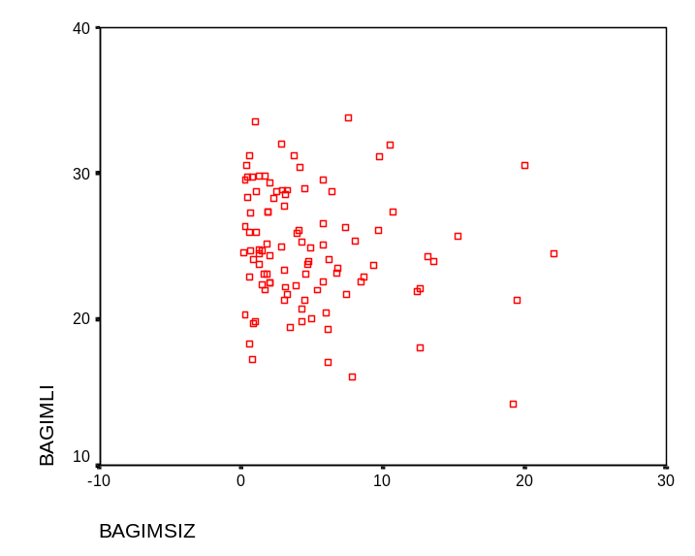
Bu grafige bakarak regresyon cözümlemesi yapabiliriz.
*Elimizdeki verilere baglanim çözümlemesi uygularsak;
Regression

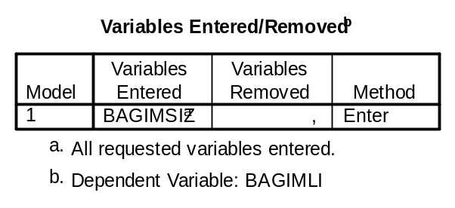

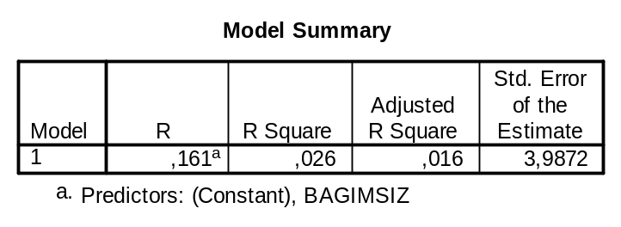

- Model Summary tablosundan ilşki katsayısı ve açiklama miktari elde edilir.Bu tabloya gore iki degisken arasindaki ilişki R=0,161’dir.Bu katsayı pozitif yonde oldugu icin iki degişken arasinda ayni yönde bir ilişki vardir ve bu ilişkinin buyuklugu 0,161’dir.Bagimsiz degiskenin bagimli degiskeni aciklama miktari ise R²=0,026 dir.Bagimsiz degisken,bagimli degiskenin ancak 0,026 sini aciklayabilir.
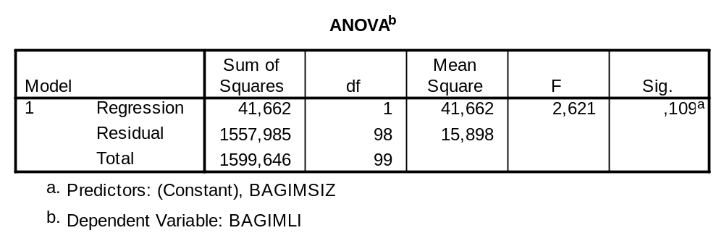

*Anova tablosu ise bize kurulan modelin gecerliligini test eder.Anova tablosuna gore Regresyon kareler toplami RKT=41,662,Artık kareler toplami AKT=1557,985 ve Kareler toplami genel KTG=1599,646 dir.df kolonu ise bunlara karsilk gelen serbestlik dereceleridir.Mean Square kolonu ise yine bunlara karsilik gelen kareler ortalamasi kolonudur(RKO;AKO).Denklemin standart yanılgısı AKO=15,898’dir.F hesap degeri ise yine bu tablodan 2,621 dir ve bu istatistige karsilik gelen istatistiksel anlamlılık katsayısı p=0,109 dur.Hipotezler;
Ho:B₁=0(Bagimsiz degiskenin bagimli degisken üzerinde anlamlı bir etkisi yoktur,model gecersizdir.)
H₁:B₁ esit degildir 0(Bagimsiz degiskenin bagimli degisken üzerinde anlamlı bir etkisi vardir,model gecerlidir.)
P=0,109>alfa=0,05 oldogu icin Ho kabul edilir.Kurulan model gecersizdir.
-Yorum:%95 güven düzeyinde bagimsiz degiskenin bagimli degisken üzerinde anlamlı bir etkisinin olmadigi ve kurulan modelin gecersiz oldugu soylenebilir.Baska bir deyisle CPU’daki performans kaybının bilgisayarın bulunduğu ortamın nem durumu ile bir ilişkisinin oldugu soylenemez.
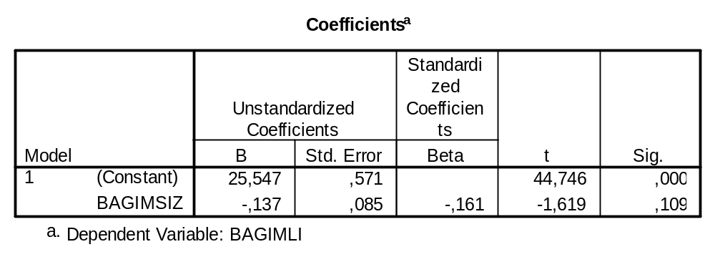

*Coefficientstablosu ise bize regresyon katsayılarını verir.Bu tabloya göre Bo=25,547 ve B₁=-0,137’dir.Bunllara karsilik gelen istatistiksel anlamlılık katsayıları ise sırasıyla 0,000 ve 0,109 dur.
-Regresyon katsayısının önem kontrolu;
Ho:B₁=0,
H₁:B₁ esit degildir 0,
B₁ icin p degeri 0,109 dur.
p>alfa=0,05 oldugu icin, Ho kabul edilir.B₁ katsayısı anlamlı bir etkiye sahip degildir.
y_{i}=25,547 – x_{i} + - 15,898 R²=0,026
Not:Bo icin p degeri 0 dir.p<alfa=0,05 oldugu icin Bo katsayisi anlamlidir.(Bo katsayısının anlamlılıgı icin hipotez kurmak yerine kısaca acikladim.)

